INFORMAÇÕES GERAIS
Data: 24/06/2022
Horário: 14h
Local: plataforma virtual Meet
Pauta:
- Estatística das licenças para tratamento de saúde

- Relação de ações com vistas a reduzir as maiores causas de absenteísmo bem como as doenças mais frequentes detectadas nos exames periódicos de saúde.

- Semana do Servidor/Semana da Saúde

- Singespa – definição do tema e nome do palestrante

- Monitoramento do numero de pessoas que aderiram à campanha de vacinação

- Sugestões de ação em parceria com o Programa Trabalho Seguro

- Dia Nacional da Saúde (5 de agosto) – Campanha Mês da Medida

PARTICIPANTES | UNIDADE
Desembargadora Ana Maria Amorim Rebouças | Gab. Des. Ana Maria Amorim Rebouças
Juíza Maria Raquel Ferraz Zagari Valentim | 46ª Vara do Trabalho BH
Bianca Kelly Chaves | Diretoria de Gestão de Pessoas - DGP
Virgínia Maria Fonseca de Castro | Secretaria de Comunicação Social
Geraldo Mendes Diniz | Secretaria de Saúde - SES
Gustavo Henrique Mendes | Seção de Saúde Ocupacional - SES
Maria Luzia Fonseca | Seção de Assistência Psicológica - SES
Fabiana Vasconcelos | Seção de Assistência Odontológica - SES
Lucília Avelar | Seção de Assistência Médica - SES
Jeane Correia Câmara Guimarães Brito | Seção de Plano de Saúde - SES
Luciana Xavier Passeado | Seção de Saúde Ocupacional - SES
Fernanda Freire Fonseca | Seção de Saúde Ocupacional - SES
Rodner Rodrigues Madureira | Seção de Plano de Saúde - SES
Raquel Aguiar | Gab. de Apoio – SES

DELIBERAÇÕES
- Quanto à estatística das licenças para tratamento de saúde

Dra. Lucília apresentou estudo estatístico das licenças para tratamento da própria saúde no período de 2018 a 15 de junho de 2022, por categoria de magistrado e servidor:

Índices de Absenteísmo, no período estudado.

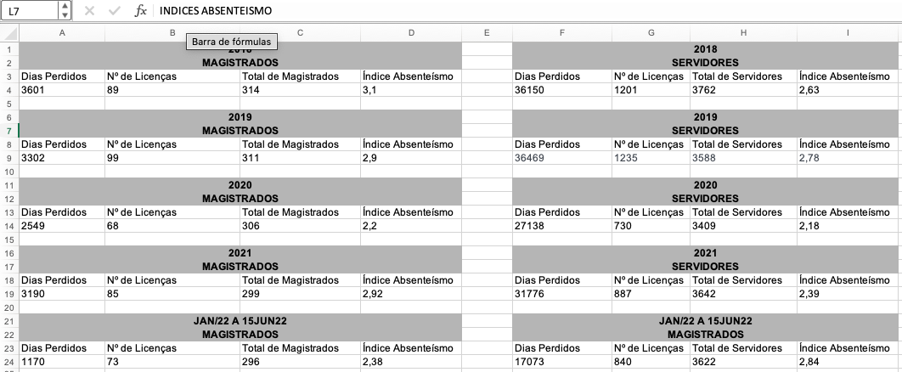

Maiores causas de absenteísmo por Grupos de doenças (Capítulo da CID-10), conforme o numero de dias perdidos, no período estudado.

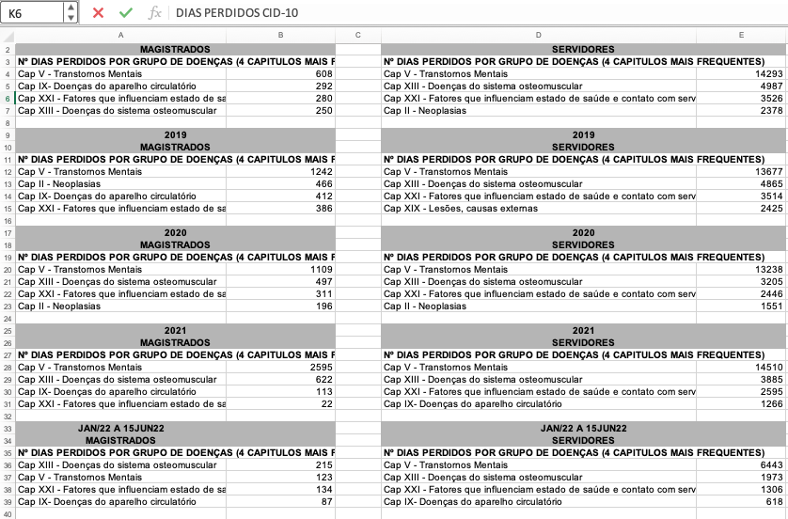

Maiores causas de absenteísmo por Grupos de doenças (Capítulo da CID-10), conforme o numero de licenças, no período estudado.

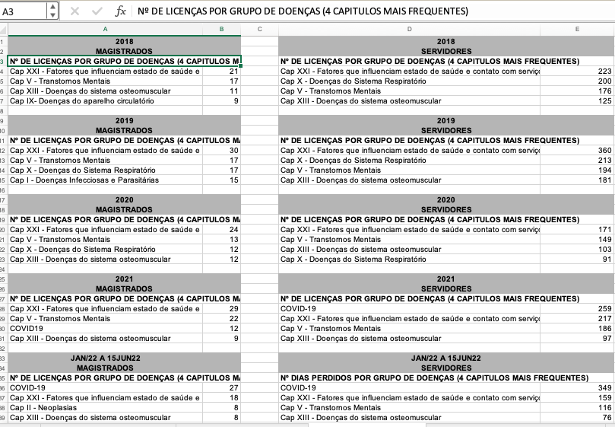

Maiores causas de absenteísmo por Doenças (código da CID), conforme o numero de licenças, no período estudado.

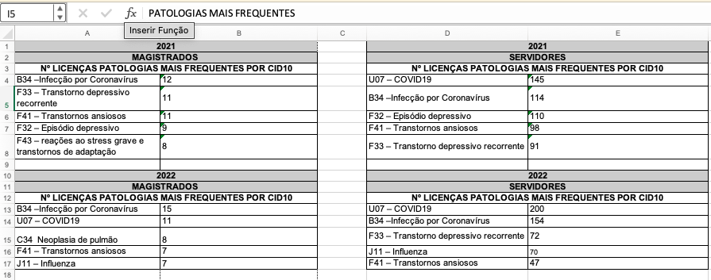

- Quanto às ações com vistas a reduzir as maiores causas de absenteísmo bem como as doenças mais frequentes detectadas nos exames periódicos de saúde.

Conforme Meta Nacional do Poder Judiciário para 2022, os tribunais devem "Realizar exames periódicos de saúde em 15% dos magistrados e 15% dos servidores e promover pelo menos 3 ações com vistas a reduzir a incidência de casos de uma das cinco doenças mais frequentes constatadas nos exames de saúde ou de uma das cinco maiores causas de absenteísmos no ano anterior"

Ações em andamento:

Exame Periódico de Saúde

Acolhimento Psicológico

Acolhimento Pós-perícia Psiquiátrica

Avaliação de Risco e Prevenção Individual de Doença Cardiovascular Aterosclerótica – DCVA

Campanha de Vacinação contra a gripe; herpes zoster; hepatite A; varicela; pneumocócica; difteria; tétano e coqueluche

Oficina de Yoga e Meditação

Lançamento do Espaço Saudavelmente, dedicado à atenção e cuidado com a saúde mental.

Uma vez que o adoecimento mental foi a principal causa de afastamento em 2021, Malu fez menção à ação de Acolhimento Pós-perícia psiquiátrica que tem ajudado na adesão ao tratamento psiquiátrico e com isso ajudado a reduzir o numero de dias de afastamento por licenças dessa natureza. Informou ainda que os atendimentos online têm ajudado a melhorar o acesso dos servidores tanto da Capital quanto do Interior ao serviço.
Dr. Geraldo mencionou que essa ação acontece em parceria com a psiquiatria e que tem sido muito importante para ajudar em um dos principais problemas para o doente psiquiátrico que é a não adesão ao tratamento. Mencionou também que muitas vezes existe uma não compreensão quanto ao adoecimento mental que pode gerar estigmas no ambiente de trabalho.
Malu mencionou, ainda, o Espaço Saudavelmente recentemente lançado, como uma ação para o cuidado com a saúde mental coletiva, que é uma porta de entrada para o Acolhimento, que por sua vez contribui para a redução do absenteísmo. E como este Espaço pretende informar e orientar coletivamente sobre cuidados com a saúde mental, mesmo quem não chegar ao Acolhimento, terá informações para que busque ajuda especializada que possa minimizar o sofrimento e evitar o adoecimento, contribuindo também para a redução do número de dias de trabalho perdidos.

- Semana do Servidor / Semana de Saúde

Dr. Geraldo informou que foi chamado pela Administração para organizar evento de Saúde, em conjunto com a Seção de Gestão Socioambiental, durante as comemorações do Dia do Servidor, no período de 24 a 28 de outubro.
Fabiana informou o formato que está sendo idealizado para o evento de saúde:
- montagem de standes no 4 prédios do Capital para a medição de pressão arterial, bioimpedância, quick massage, abordagem de temas como a qualidade do sono e atividade física.
- palestra presencial com transmissão ao vivo pelo youtube do tribunal.
- mesa redonda para discutir questões relacionadas à saúde organizacional/ocupacional.
- oficina de escrita com a edição de um livro participativo.

Dra. Ana Maria sugeriu que o tema da Gestão do Tempo seja contemplado nesse evento, uma vez que o aumento do acesso às mídias e tecnologia tem mudado a nossa forma de gerir o tempo.
Sugeriu ainda a apresentação de micropeças de teatro sobre questões relacionadas ao trabalho. Bem como a abordagem de tema relativo à Saúde mental.

Dra. Maria Raquel mencionou que o Programa Trabalho Seguro tem verba própria e poderia disponibilizar parte dessa verba para o Subcomitê de Saúde para ações em parceria.

Bianca verificará qual o caminho administrativo para a utilização dessa verba.

Dra. Maria Raquel mencionou que o Programa Trabalho Seguro pretende organizar um seminário nos dias 20 e 21 de outubro, denominado “Cultura Positiva em Saúde e Segurança do Trabalho”. Gustavo então sugeriu o nome do Dr. Hudson Couto, médico do trabalho, que poderia fazer palestra sobre o principal risco a que estão submetidos magistrados e servidores do Tribunal, que é o risco ergonômico.

- Singespa

Dra. Maria Raquel informou que o Singespa será realizado nos dias 17 e 18 de novembro. Será convidada para proferir palestra a psicóloga e doutora em Medicina Preventiva, Lis Andréa Pereira Soboll.

- Monitoramento do numero de pessoas que aderiram à campanha de vacinação

Jeane informou o numero de doses aplicadas, pelas Clínicas credenciadas, até o dia 31 de maio, das vacinas para gripe; herpes zoster; hepatite A; varicela; pneumocócica; difteria; tétano e coqueluche:
- aplicadas 76 doses em magistrados ativos/inativos e
- 839 doses em servidores ativos/inativos.

- Sugestões de ações em parceria com o Programa Trabalho Seguro
Virgínia sugeriu que o dia 27 de julho, Dia Nacional da Prevenção de Acidentes de Trabalho, seja marcado com uma entrevista com a participação do Gestor Nacional do Programa Trabalho Seguro, o desembargador do TRT3 Dr. Sebastião Geraldo de Oliveira, e o Gestor Regional do Programa Trabalho Seguro, o juiz do TRT3, Dr. Marcelo Pertence.

- Dia Nacional da Saúde – 5 de agosto
Foi sugerido marcar essa data com uma palestra e uma campanha de medição da pressão arterial.
Para a palestra virtual, a ser realizada no dia 05 de agosto, será convidado o médico do Tribunal de Justiça, Dr. Reginaldo Valacio, coordenador da Clínica Médica do Hospital Odilon Behrens, com especialização em clinica e geriatria.
Para a campanha de medição da pressão arterial, foi sugerido que em cada um dos 4 prédios do Tribunal na Capital aconteça tal medição, por meio da presença de um Técnico de Enfermagem da SAM no saguão desses prédios, por um dia no horário de maior movimento de chegada de magistrados e servidores.
Dra. Ana Maria sugeriu associar esta campanha ao exame periódico de saúde.
Virgínia solicitou que a Secom seja informada sobre a programação completa desse evento até o dia 10 de julho.

- Outros temas
Dra. Ana Maria perguntou sobre o epad 21914/2022, relativo ao acompanhamento das melhorias de acessibilidade apontadas no relatório elaborado pela auditoria realizada pelo CNJ no sítio do Tribunal.
Raquel informou que a SES não foi mencionada no relatório de auditoria do CNJ, não havendo assim alterações a serem feitas por nossa Secretaria nos seus conteúdos na intranet. Informou ainda que todos os servidores da SES que publicam conteúdo na intranet fizeram curso onde as regras de acessibilidade são aprendidas. Atendendo à sugestão da Virgínia de conversar com a servidora Anya da Secom sobre o tema, Raquel confirmará as informações prestadas.
Dra. Ana Maria mencionou que alguns magistrados/servidores têm encontrado dificuldades em se vacinar contra a Herpes Zostes nas Clinicas credenciadas, Rodner esclareceu a situação informando que meses após a publicação do Edital de Credenciamento 01/2022, referente ao credenciamento de Clínicas de Vacinação, passou a ser comercializada no Brasil uma nova vacina contra a Herpes Zoster (Shingrix - fabricada pela GSK), considerada mais eficaz que a vacina Zostavax (coberta pelo Programa de Vacinação do TRT-MG). Ocorre que, como o valor da Shingrix é consideravelmente superior ao valor da Zostavax, o preço praticado na tabela de honorários do Plano TRTer Saúde é insuficiente para remunerar os credenciados, de forma justa, pela aplicação daquela vacina. Em paralelo a isso, todas as clínicas credenciadas ao Plano TRTer Saúde têm relatado dificuldades para adquirir novos lotes da vacina Zostavax e que, provavelmente, essa vacina será descontinuada pelo fabricante. Assim, para regularizar essa situação, a Administração do TRT-MG tem envidado esforços para viabilizar a inclusão da nova vacina contra Herpes Zoster (Shingrix), o mais breve possível, no rol de cobertura do Programa de Imunização do TRT-MG.

- Próxima reunião
Dia 08 de julho, às 14h, para fazer um check list dos eventos do dia 27/7 e do dia 05/8.

PLANO DE AÇÃO
O QUE? | QUEM? | STATUS
Organização da Semana de Saúde | Fabiana/Rodner
Singespa – convidar a psicóloga Lis Andréa Pereira Soboll. | Dra. Maria Raquel
Seminário Cultura Positiva em Saúde e Segurança do Trabalho: convidar o Dr. Hudson Couto | Dra. Maria Raquel
27 de julho - Dia Nacional da Prevenção de Acidentes de Trabalho. Organizar entrevista com o Desembargador Dr. Sebastião Geraldo de Oliveira, e o juiz Dr. Marcelo Pertence. | Virgínia/Secom
05 de agosto – Dia Nacional da Saúde: organizar palestra e campanha de medição da pressão arterial | Raquel | Até 10/07
Processo administrativo necessário à utilização da verba do PTS, bem como para a contratação de palestrantes com verba reservada para a Saúde. | Bianca
Epad 21914/2022 – verificar se há pendências para a Secretaria de Saúde nos conteúdos da intranet, quanto a regras de acessibilidade | Raquel | Até 01/07

